|  |  |
| --- | --- |
|  |  |
|  |  |
|  |  |
|  |  |
|  |  |
|  |  |
|  |  |
|  |  |

PBR已成为一个常见的行业术语，但其含义在游戏引擎之间存在很大差异。 对我们来说，核心PBR原则之一是材质和照明信息的分离，这是确保场景中所有对象之间视觉一致性的关键。通过这种方法，相同的光照应用于所有物体及其材质层，没有诸如负光之类的任何不正确行为，或诸如光贡献的“重复计算”之类的artifacts。从生产的角度来看，这有助于以透明的方式在不同环境中重用assets和照明设备。同时减少了向艺术家公开的参数数量，并使创作更直观。但是，正如我们将在本文后面看到的那样，这种分离仅从创作的角度来看是正确的，因为出于性能原因，照明和材质紧密耦合在代码中。

在整合PBR时，需要明白整个图形管道（渲染器和工具）需要升级。考虑到这一点，我们这些课程笔记的目标是涵盖大规模生产引擎所需的所有不同升级，包括文献中通常省略的许多小细节。首先，第2节更详细地解释了地面实况参考在PBR背景下的重要性。接下来 第3节介绍材料，并回顾光与物质的相互作用。在此之后，第4节描述了如何定义和发射光。第5节重点介绍相机和输出图像，包括如何将亮度转换为最终像素值。最后，我们以第6节结束，回顾我们如何安排过渡到PBR以及我们在此期间考虑的内容。

2 参考

2.1 验证模型和假设

几十年来，视频游戏行业一直试图获得更真实的图像。但是，照片并没有说明用于创建此类图像的数据和方法。与基于物理的渲染不同，渲染试图模拟真实世界的行为和属性，其结果是定量判断。这对Ground-truth数据提出了额外要求。仔细选择正确的模型和正确的假设，即良好的参考，这一点很重要。通过观察和与现实世界比较是做出正确选择和判断技术或方法的相关性的最佳方法。在粗略的水平观察现实世界，我们可以快速掌握高光的形状，湿表面的行为，光强度的差异，以及许多其他视觉特征，参见图1.当采用真实世界的参考材料，重要的是以多个尺度拍摄照片以捕捉每个尺度上呈现的不同照明行为。

然而，准确地测量实际数据通常非常复杂或太耗时。某些数据库（如MERL [MER]）提供对此类数据的访问，这使我们能够快速评估模型。在我们的方法中，我们尝试测量和验证实际数据，例如光强度和衰减，天空亮度和相机效果。但是所有这些步骤都非常耗时且并不总是易于设置。

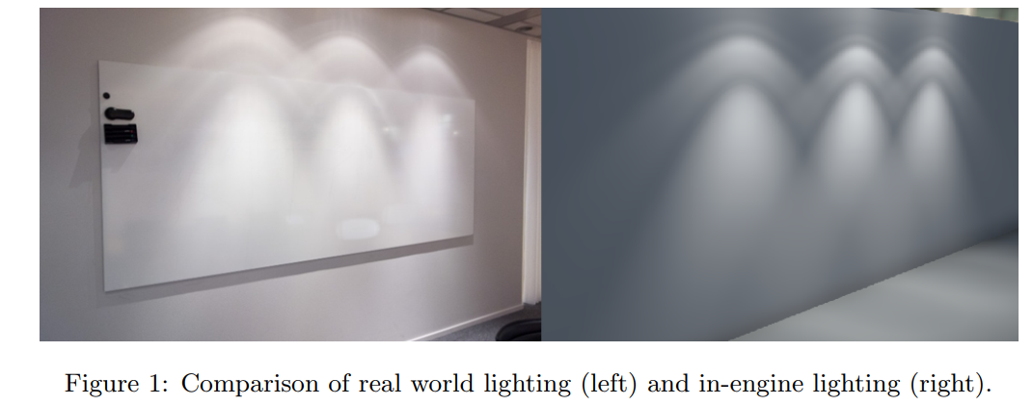

2.2 验证引擎内部近似

现代PBR路径追踪器如Mitsuba [Jak10]（由Wenzel Jakob提供）实现了最先进的渲染技术，可以创建令人难以置信的逼真图像。使用此类软件是评估模型准确性的更简单方法。在Frostbite中，我们为Mitsuba编写了一个简单的导出器，它允许我们快速评估近似值的有效性。导出器能够导出几何和恒定材质信息（即没有纹理）和所有光源。通过这种设置，可以轻松检查材质模型，光积分和光强度。此外，该输出器允许我们验证更复杂现象的准确性，如全局照明，环境遮挡和反射。图2显示了导出后自动触发的widget，允许用户快速滑动并比较引擎结果和离线参考之间的像素值，并完全控制曝光。最后一点很重要，因为渲染器输出的强度范围很广。为了保留此范围，两个渲染器都将其最终图像导出为线性HDR格式OpenEXR [Opea]。

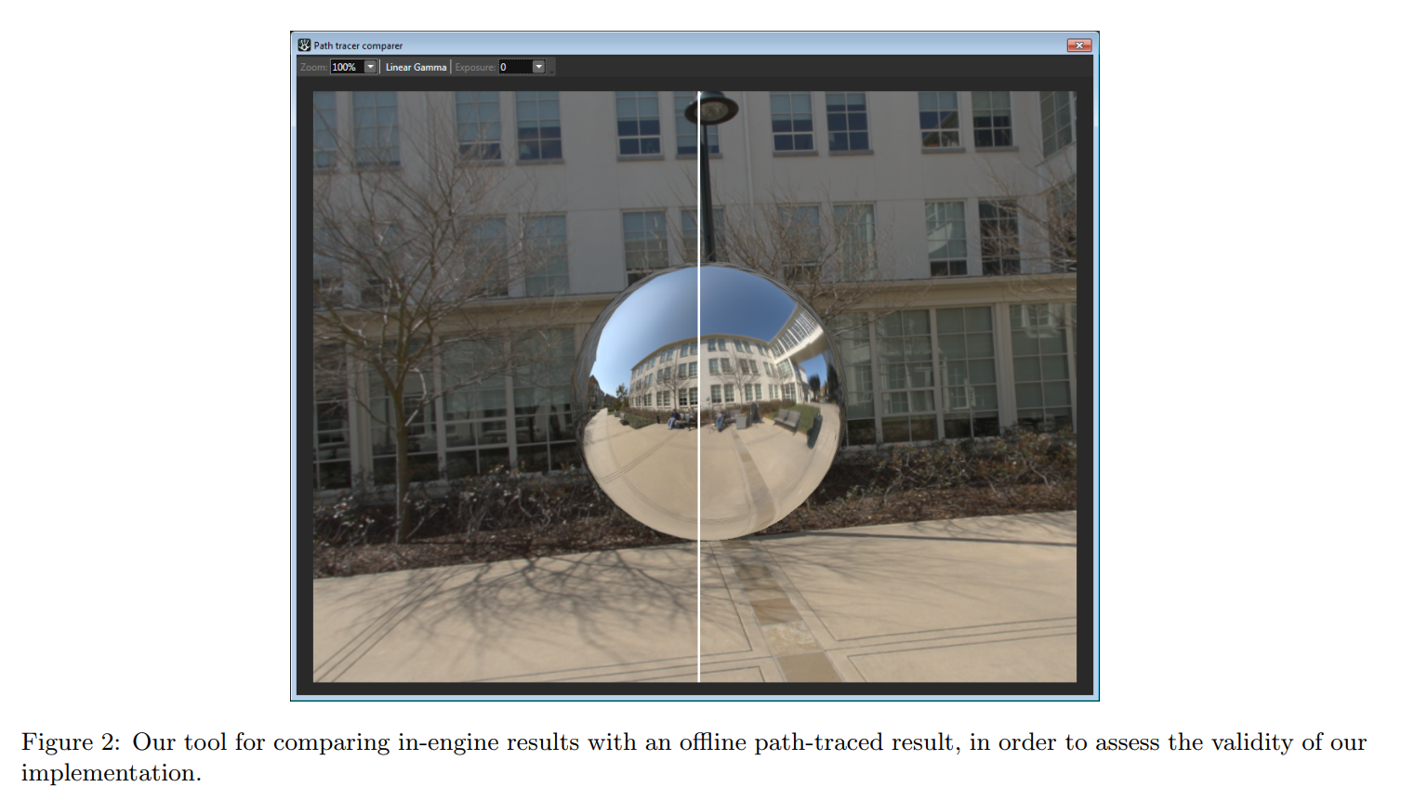

2.3 验证引擎参考模式

如上所述，导出器很有用，但它需要几秒到几分钟的时间来导出和渲染场景。 为了快速迭代各种近似值并选择正确的近似值，我们在GPU上通过蛮力采样（基于图像的灯光和区域灯光）为我们的照明集成添加了引擎内参考模式，如图3所示。渲染时间不快，但迭代时间比我们的简单导出器快一个数量级。 附录A包含用于评估参考模式中几种类型光的列表。

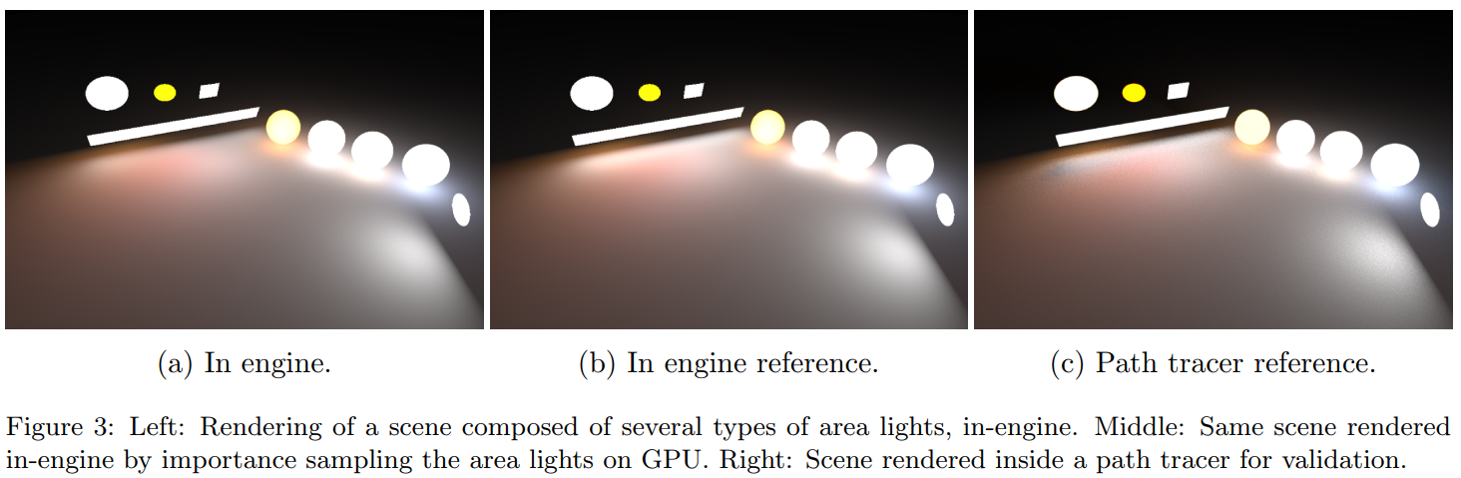

注意：使用正确的参考很重要。这是显而易见的，如果参考不好，则近似值也不会太好。如果近似毛发着色模型，请使用真实世界最近的模型作为参考。当近似公式时，一定要使用原始方程而不是已经近似的公式，例如Oren Nayar或Schlick对菲涅耳方程的近似可能导致错误。唯一可以完全信任的参考永远是真实世界。

3 材质

3.1 材质模型

3.1.1 外观

表面外观由入射光与表面材质属性之间的相互作用产生。在现实世界中可观察到的外观非常广泛，从简单的均匀材质到复杂的分层和异质材质，见图4。

这些不同的外观可以通过某些固有的物理性质来分类，例如导电性，平均自由程和吸收。 基于这些材料特性，文献已经揭示了能够在全光谱中表现出一定范围的外观的各种材料模型。 材料模型文献广泛，存在许多不同的模型，具有各种权衡和准确性。 被称为BSDF（双向散射分布函数）的材料模型可以分解为两个部分：反射部分（BRDF）和透射部分（BTDF）。 在本文中，我们将重点关注反射部分，特别是能够代表“标准”外观的材料模型，即我们日常生活中遇到的绝大多数表面。 因此，我们将自己局限于具有短平均自由路径的反射，各向同性，介电/导体表面。

3.1.2 材质模型

在这种标准材料模型的背景下，表面反射通常被分解为两个不同的术语：称为“漫反射”（）的低角频率信号和称为“镜面反色和”（）的由低到高角频率部分，参见图5。界面将两种介质分开：空气和物质。由平面组成的物体表面可以很容易地用菲涅耳定律[Wikd]表示，并且用于介质表面和导体表面。当界面不规则时，参见图6，文献显示基于微面模型[CT82]非常适合特征化这类表面与光的相互作用。微面体模型由等式1描述，关于推导的更多细节参见[Hei14]：

项目是微面分布模型(即NDF，法向分布函数)。项目是微面遮蔽(阴影遮蔽)模型。该公式对漫反射项和镜面反射项均有效。二者之间的差异存在于微面BRDF 。对于镜面反射项，是完美镜像因此使用菲涅尔定律模拟，这就引导出已知的下列公式：

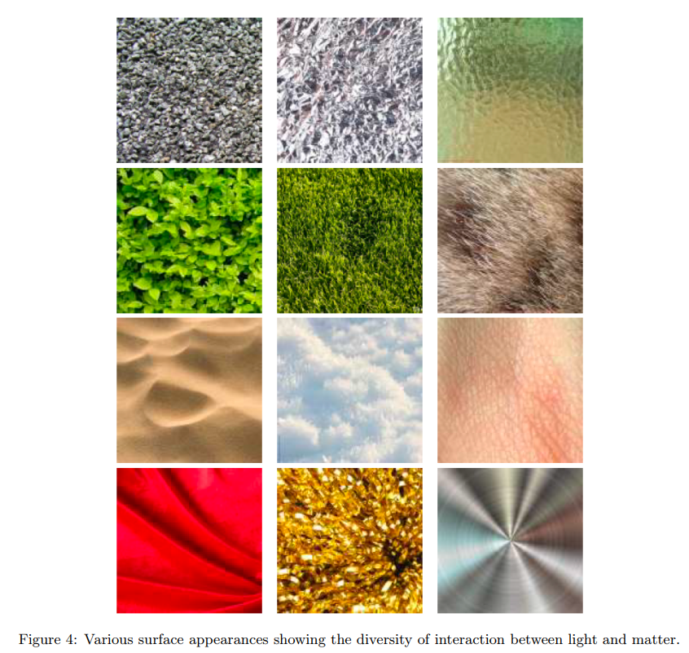

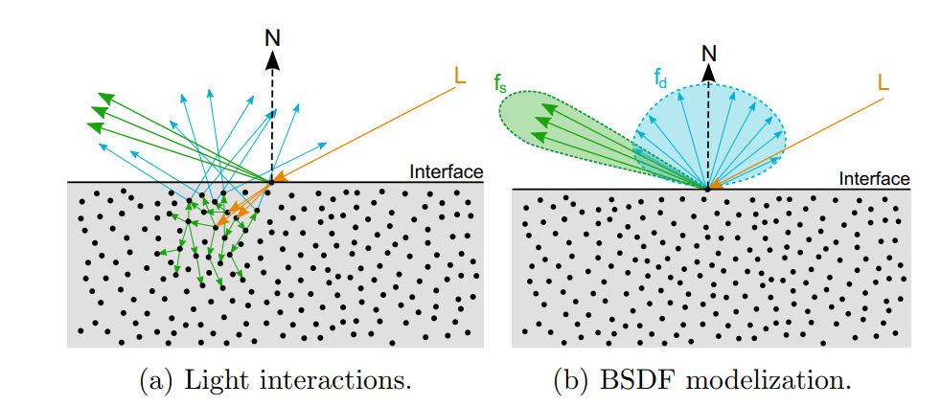

图5 光与“标准”物质——石板的交互。左图：光的交互。右图：漫反射项和镜面反射项的BSDF交互模型。

函数D在表面外观中起着重要作用，如图6所示。文献[Wal +; Bur12]最近指出，“长尾”NDF，如GGX分布，擅长捕捉真实世界的表面。G项对高粗糙度值也起着重要作用。 Heitz [Hei14]最近表明Smith能见度函数是正确且准确的G项。他还指出，文献通常倾向于使用Smith能见度函数的近似版本，而更精确的掩蔽阴影函数形式模拟由于微面高度引起的掩蔽和阴影之间的相关性，参见公式3 图7显示了简单Smith函数和高度相关Smith函数之间的差异。

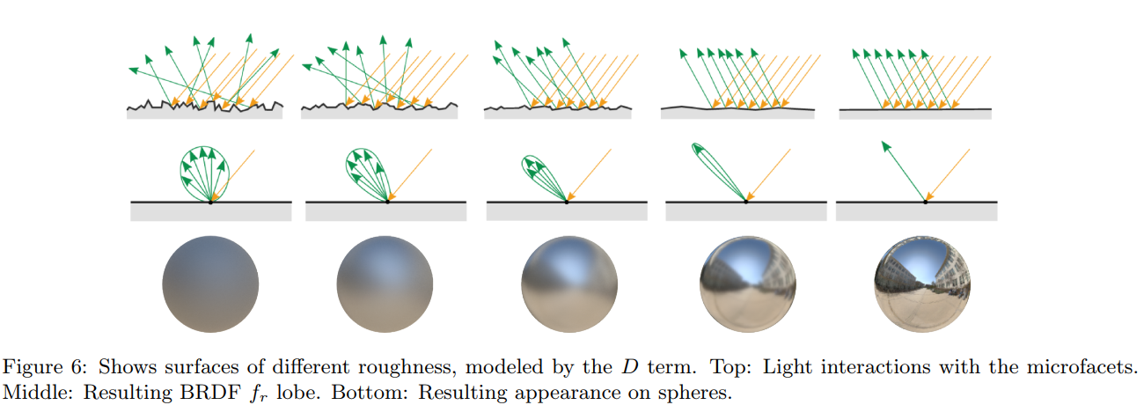

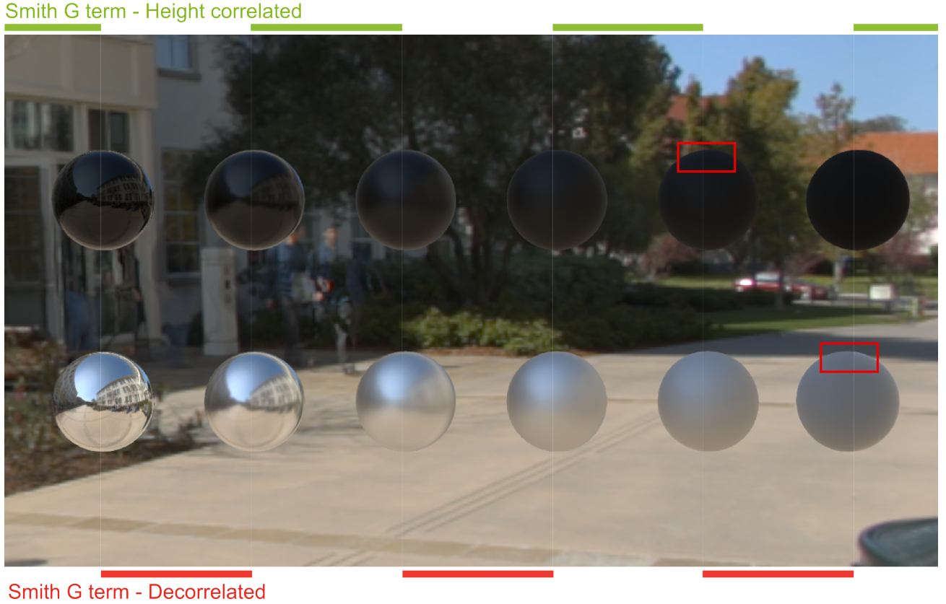

图7 在一组黑色电介质（顶部）和铬金属（底部）球体上的高度不相关和高度相关的Smith能见度函数之间的比较，从左到右粗糙度递增。请注意高度相关版本如何为较大粗糙度值带来更多的能量回馈。

对于漫反射项，如果是Lambertian模型，则公式1可简化为：

直到最近，漫反射项依然被假设是简单的Lambertian模型。 但是，除了分层材料外，漫射部分需要与镜面项连贯并且必须考虑表面的粗糙度[Bur12]（即镜面和漫反射术语应使用相同的粗糙度），如图8所示。公式4没有解析解。Oren等人[ON94]发现使用高斯NDF分布和V型微面G项作为该方程的经验近似，这就是经典的Oren-Nayar模型。为了正确支持我们的模型，我们应该使用GGX NDF对公式4进行等效近似，如Gotanda [Got14]中所述。 附录B详细介绍了我们对这种漫反射模型的一些分析，但需要进一步研究。

